FICHE ACTION
FA004
NEIGE ET GRAND FROID

FACTION 010 | FICHE ACTION  GRAND FROID/NEIGE/VERGLAS

GRAND FROID
Définition | Phénomènes naturels, le grand froid peut avoir de graves conséquences dès lors que la vigilance passe à l’orange.
Instruction | Provenance de l'alerte : Préfecture / alerte sms/vocal

En fonction des informations de la cellule évaluation, le maire déclenche le PCS

PLAN COMMUNAL DE SAUVEGARDE
Consignes | - Information la population du risque de grand froid  - Faire le point sur les personnes sensibles de la commune  - Faire le point sur les manifestations en cours dans la commune  - Suivre l'évolution météorologique sur le site météo France
Moyens | - Message type  - Salle d’accueil chauffée
Actions | - Suivre l’évolution de la situation avec météo France et la Préfecture  - Suivre les personnes sensibles isolées

NEIGE/VERGLAS
Définition | Phénomènes naturels, la neige et le verglas peuvent avoir de graves conséquences dès lors que la vigilance passe à l’orange.
Instruction | Provenance de l'alerte : Préfecture / alerte sms/vocal

PLAN COMMUNAL DE SAUVEGARDE
Consignes | - Information la population du risque de neige  - Faire le point sur les personnes isolées de la commune  - Faire le point sur les manifestations en cours dans la commune  - Suivre l'évolution météorologique sur le site météo France
Moyens | - Message type  - Pelles  - Quads  - Tracteurs + godet  - Tracteur + lame  - Stock de sel  - Groupe électrogène  - Couvertures
Actions | - Suivre l’évolution de la situation avec météo France et la Préfecture  - Suivre les personnes sensibles isolées  - Suivre l’état du réseau routier  - Suivre les éventuelles coupures de courant

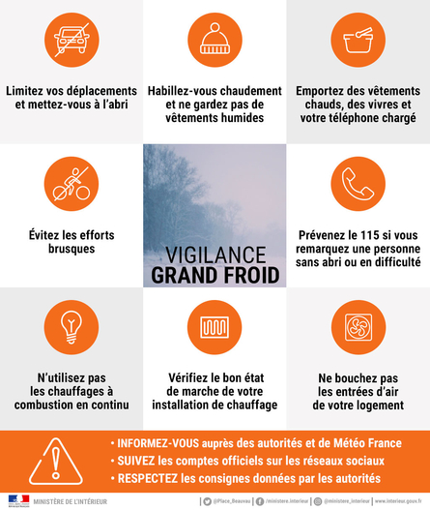
Niveau d’alerte ORANGE GRAND FROID
Niveau d’alerte ROUGE GRAND FROID

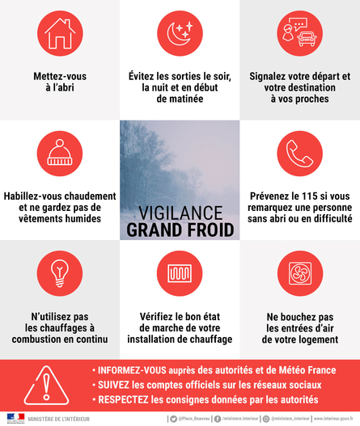

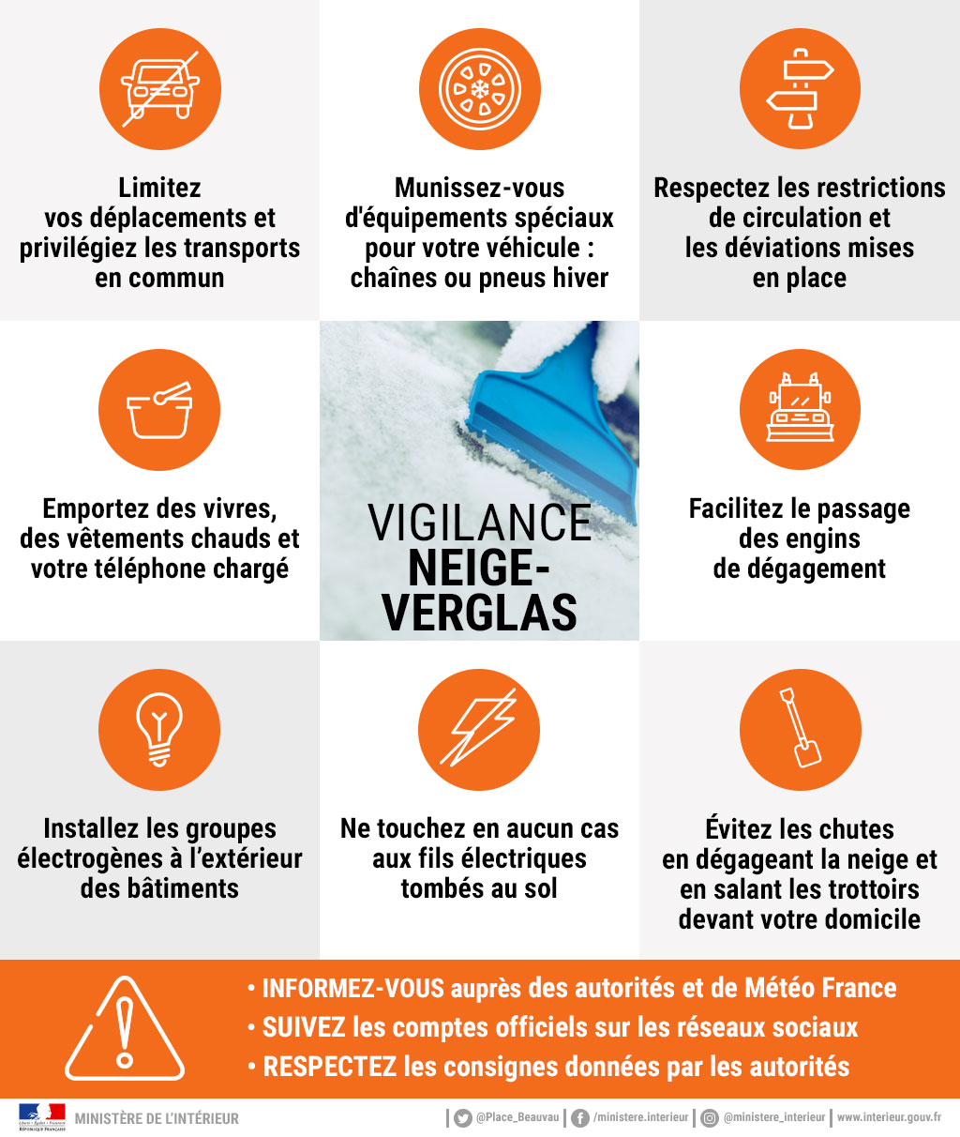
Niveau d’alerte ORANGE NEIGE VERGLAS

Niveau d’alerte ROUGE NEIGE VERGLAS

